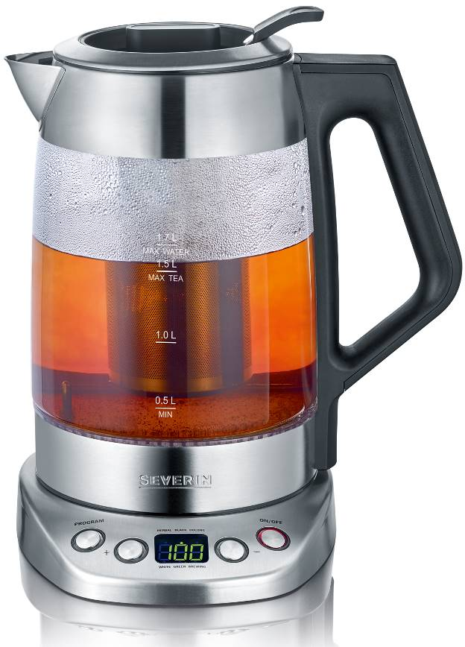

**Pro vysoké nároky**

A perfektní požitek

přípravy čaje.



**WK 3479** **Digitální skleněná rychlovarná konvice a čajovar**

* **Funkce "Easy Tea Select" s 5 předem vybranými programy:**

**teplota a dobu vyluhování, která dokonale odpovídá typu použitého čaje**

* **nastavení teploty: 40 ° C - 100 ° C po 5 ° C:**
* **univerzální použití - čaj, instantní nápoje, kojenecká výživa a mnoho dalšího**
* **pro jedinečný zážitek z čaje, přesně tak, jak se Vám chutná**
* **Funkce "Be-Silent": deaktivace akustického signálu**
* **nastavitelná doba vyluhování: 1 - 15 minut ukončen akustickým signálem**
* **špičková nerezová ocel s podsvícenými ovládacími tlačítky a LED displejem**

**Další výhody**

* příkon: 3000 W
* objem 1,7 l vody, 1,5 l čaje
* vysoce kvalitní ocel a sklo plně odolné vůči změnám teploty
* funkce automatického udržování teploty: udržuje nápoje teplé po dobu nejméně 30 minut
* integrovaný snímač teploty pro nejvyšší přesnost

WK 3479 Digitální skleněná rychlovarná konvice a čajovar DELUXE

**Vysoce kvalitní základna z nerezové oceli s osvětlenými ovládacími tlačítky a LED displejem.**

|  |
| --- |
| C:\Users\blome\AppData\Local\Microsoft\Windows\INetCache\Content.Word\WK3479_Bediensockel.jpg |

**Vysoce kvalitní konvice z nerezové oceli a skla plně odolného vůči změnám teploty.**

**360 ° bezšňůrový systém, přístupný z jakéhokoli úhlu.**

|  |
| --- |
| C:\Users\blome\AppData\Local\Microsoft\Windows\INetCache\Content.Word\WK3479_abnehmbar.jpg |

|  |
| --- |
|  |

|  |
| --- |
|  |

|  |
| --- |
|  |

**Odnímatelné víko a mimořádně velký otvor pro snadné čištění.**

**Nerezové čajové sítko s rukojetí pro větší bezpečnost.**

|  |
| --- |
| C:\Users\blome\AppData\Local\Microsoft\Windows\INetCache\Content.Word\WK3479_Reinigung.jpg |

|  |
| --- |
| C:\Users\blome\AppData\Local\Microsoft\Windows\INetCache\Content.Word\WK3479_Teesieb.jpg |

|  |
| --- |
| C:\Users\blome\AppData\Local\Microsoft\Windows\INetCache\Content.Word\WK3479_Wasser.jpg |

**Nastavení teploty: 40 ° C - 100 ° C při krocích 5 ° C. Univerzální použití - čaj, instantní nápoje, kojenecká výživa a mnoho dalšího.**

**Teplota a doba vyluhování individuálně nastavitelná:**

**Pro jedinečný zážitek z čaje, přesně tak, jak se vám líbí.**

|  |
| --- |
| C:\Users\blome\AppData\Local\Microsoft\Windows\INetCache\Content.Word\5programs.jpg |

|  |
| --- |
| C:\Users\blome\AppData\Local\Microsoft\Windows\INetCache\Content.Word\BE-silent.jpg |

|  |
| --- |
| C:\Users\blome\AppData\Local\Microsoft\Windows\INetCache\Content.Word\WK3479_brewing-time.jpg |

**Funkce "Easy Tea Select" s 5 předem vybranými programy:**

**Teplota a doba vyluhování dokonale odpovídají typu použitého čaje.**

**Pro ovoce, černé, bílé a zelené čaje.**

**Funkce "Be-Silent": v případě potřeby lze akustický signál vypnout.**

WK 3479 Gourmet glass tea-maker Deluxe

**Technické údaje:**

- příkon: 3000 W

- objem 1,7 l vody, 1,5 l čaje

- barva: sklo / kartáčovaná nerezová ocel / černá

- funkce "Easy Tea Select" s 5 přednastavenými programy

- nastavení teploty: 40 ° C - 100 ° C po 5 ° C

- teplota a doba vyluhování jsou individuálně nastavitelné

- funkce "Be-Silent": akustický signál může být deaktivován

- nastavitelná doba vyluhování: 1 - 15 minut s dokončeným akustickým signálem

- vysoce kvalitní základna z nerezové oceli s osvětlenými ovládacími tlačítky a LED displejem

- funkce automatického udržování teploty: udržuje nápoje teplé po dobu nejméně 30 minut

- integrovaný snímač teploty pro nejvyšší přesnost

- "rychlý výběr 100 ° C nebo čajového režimu pro bylinné čaje stisknutím tlačítka

- jemný síťový nerezový čajový filtr s rukojetí pro větší bezpečnost

- odnímatelné víko a mimořádně velký otvor pro snadné čištění

- automatické vypnutí

- 360 ° bezdrátový systém, přístupný z jakéhokoli úhlu

- skrytý topný článek

- automatické vypnutí

**Logistické data:**

hmotnost. 1.6 kg,včetně balení. 2.0 kg

rozměry: 25.5 x 19.0 x 27.3 cm

VO balení 4 ks.

EAN 4008146024122